Республика Бурятия
Администрация муниципального образования «Муйский район»
Муниципальное бюджетное дошкольное образовательное учреждение
Детский сад “Золотой ключик” общеразвивающего вида

Буряад Улас
«Муяын аймаг» гэһэн нютагай засагай байгууламжын захиргаан
Юрэнхы хүгжэлтын түхэлэй һургуулиин урдахи болбосоролой нютагай засагай
бюджедэй эмхи зургаан - хүүгэдэй сэсэрлиг «Золотой ключик»

ПУБЛИКАЦИИ

Результат | Год | Мероприятия
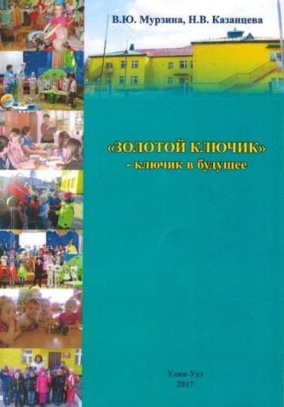 | 2017 | 1.Сборник учебно – методических материалов посвящен инновационной, проектной деятельности ДОО «Золотой ключик – ключик в будущее». В сборнике обобщен опыт работы педагогов МБДОУ Д/С «Золотой ключик», Муйского района пгт.Таксимо. Опубликовала проект «Учимся дружить».
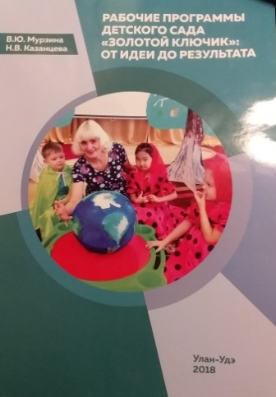 | 2018 | 2. Сборник рабочих программ детского сада «Золотой ключик»: От идеи до результата  1.Инновационный проект «Если хочешь быть здоров»  2. Проект «Нееля здоровья»

